Norwegen Bodø/Saltstraumen 2007– Teil II

Nach unserer Ankunft freuten wir uns auf das schöne Haus.

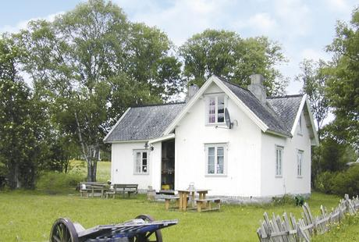

Wir sind erst an der Kiste vorbeigefahren weil wir dachten, dass kann es nicht sein. Aber das war es. Die Hütte die wir da gemietet hatten war um es gelinde auszudrücken eine Bruchbude. Nach den ersten Eindrücken von Haus und Grundstück, ein ernüchterndes Resümee. Wenn ich euch die Details erzähle, werdet ihr uns für bescheuert halten, dass wir die Bude überhaupt bezogen haben. Aber was soll´s. Wir waren von der Fahrt so platt, dass keiner mehr Lust und Antrieb hatte sich jetzt noch großartig zu wehren. Wir wollten einfach nur noch den Sprinter ausräumen die Bude einräumen und viel Bier trinken. Nach dem wir den ersten Schreck überwunden hatten, griff ich doch noch mal zum Telefon um dem Vermieter zu kontaktieren. Nach dem der am Haus angekommen war, stellten wir erstmal ein paar dumme Fragen.

Ob das Haus überhaupt für 8 Personen ausgelegt sei. Zustand der Einrichtung. Ausweichmöglichkeiten. Und so weiter und so weiter. Uns war klar, dass wir die Hütte schriftlich reklamieren müssen wenn wir Geld wieder sehen wollen. Trotzdem versuchten wir erstmal auf dem „kurzen Dienstweg“ ein paar NOK für das zweite Boot zu drücken, was, wie wir dann erfuhren, auch erst noch „besorgt“ werden müsste. Wir sagten nur, dass wir auch besorgt sind und zwar über den Zustand des Bootes welches wir nun im unserer Bucht vor uns liegen sahen. Kein Steg kein Anleger nur ein kleines Ruderboot. Aber dazu Später mehr.

Trotz der Enttäuschung mit dem Haus und den Booten konnte uns keiner die Freude an unserem Norwegenurlaub nehmen. So kam es das wir trotz allen Widrigkeiten noch Lust bekamen das ganze Gerödel auszupacken und Fangfertig zumachen;-)

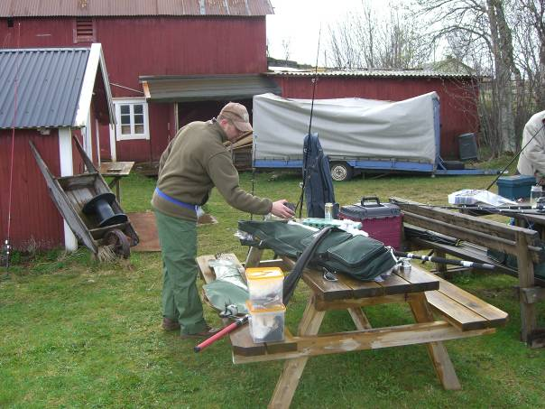
Nach getaner Arbeit ging es dann aber wirklich ab in die Falle!

Neuer Tag neues Glück! Nach einem ausgiebigen Frühstück ging es rein in die nagelneuen Floater und ab zum Wasser. Wir kommen also wieder zu unseren geliebten Booten.

Stig Bjørnar Karlsen unser Vermieter, ist übrigens eine lokale Kabarettgröße und Journalist, teilte uns mit wie wir an die Boote kommen.

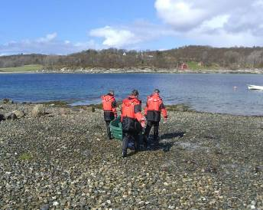
Kleines grünes Boot = Boot A

Großes weißes Boot = Boot B

Zweites nicht vorhandenes Boot = Boot C…

soweit klar? OK!

Also, Boot A wir zu Wasser gelassen und mit Angler 1 und 2 besetzt. Angler 1 und 2 rudern zu Boot B. Falls sie Boot B erreichen, steigt Angler 1 von Boot A in Boot B um und versucht den Motor von Boot B zu starten. Angler 2 rudert derweil wieder mit Boot A ans Ufer. Angler 1 startet nun den Motor von Boot B und kommt zum Ufer gefahren um Angler 2,3 und 4 aufzunehmen um mit den stotternden und kaputten Motoren kurz vor dem mächtigsten Mahlstrom der Welt nasse Zündkerzen zu bekommen und von den reißenden Strudeln in die Tiefe gerissen zu werden.

Es gab direkt am ersten Tag zwei Vorfälle die noch kurz erzählen will.

Als wir dann beide Boote zum Laufen bekommen haben, ging es raus auf den Saltfjorden. Nach dem wir eine Platz zum Angeln gefunden hatten ging es los zum ersten Mal die Pilker baden. Was wir nicht wussten unter uns befanden sich ca. 300 Meter Wassersäule. Als die Spule der Penn 113H fast leer war und mein Pilker immer noch nicht unter war kam mir irgendetwas spanisch vor obwohl wir in Norwegen waren. Ok, das kann es nicht sein. Wir suchen uns eine andere Stelle. Doch leider ging das nicht, denn unser Motor sprang nicht mehr an. Ich konnte an dem Starter des 25 PS-Motors reißen wie ich wollte. Kein Ton. Was dazu kam war, dass es auf dem Wasser etwas krabbelig wurde und die ca. 1 Meter hohen Wellen nun längsseits auf das manövrierunfähige Boot trafen. Ich kann euch sagen die Hose war randvoll. Zum Glück konnten wir die anderen per Handy erreichen. Außer Sichtweite dirigierten wie das zweite Boot anhand von gelben und roten Häusern, die man weit sehen konnte, in unsere Richtung. Nach bangen 20 Minuten erreichten uns die Freunde endlich um zu helfen. Da der Gashebel klemmte war der Motor beim anziehen abgesoffen. Das konnte ich nicht sehen. Nach eine paar Handgriffen war der Hebel wieder frei und die Kiste ging an. Gott sei Dank.

In unserer Bucht angekommen hörten wir dann wie es den Anderen ergangen war. Sie hatten sich bis zur Brücke vorgetraut und waren dort munter mit ein paar Köhlern beschäftigt. Als einer sagt:“ Hort mal wir drehen uns irgendwie so komisch“. Sie waren dabei dem Straumen gefährlich nahe zu kommen. Aber auch hier wollte der Motor nur mit Ruckeln laufen. Tank leer. Auch das noch. Also schnell den Reservekanister rein und weg hier. Noch mal gut gegangen.

Die Bootsgeschichte ist etwas lustig und vereinfacht geschrieben, aber es war tatsächlich so und noch schlimmer. Ich kann die Story wirklich nur mit Humor wieder gegen sonst bekomme ich rote Punkte im Gesicht.

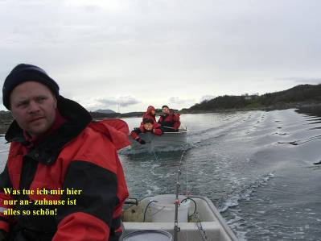
So ähnlich wie hier.

Als dann ein Boot am zweiten Tag Motor-totalausfall hat, haben wir die Schnauze gestrichen voll! Letzte Abschleppaktion und das letzte Mal, das ich diese Boote betrete. Nach diesem zweiten Tag mit defekten Booten, waren auch die Optimisten davon überzeugt, dass es so definitiv nicht weiter gehen kann ohne das ein paar von uns für immer in norwegischen Gewässern ihr Grab finden.

Es musste was Neues her! Unserem Vermieter sagten wir, dass er sich seine beiden Boote getrost in den Hintern schieben kann. Ich dachte so bei mir, ohne Einweisung mit den Dingern jemanden auf den Fjord lassen ist schon fast fahrlässige ……! Ich sag es nicht. Wir mussten auf jeden Fall irgendwo anständige Boote herbekommen damit die kommende Woche nicht ganz zum Desaster wird. Also bin ich mit Nöbbi und Rolf abends erstmal nach Bodø gefahren um mal die Lage zu checken. Am Hafen trafen wir dann zufällig jemanden der ganz in der Nähe unserer schönen Herberge Boote vermietet. Ha, geschafft.

Ende Teil II

